Resumo...

Num futuro distante o Brasil é devastado pela seca do Rio Amazonas onde transforma toda região Norte em um imenso Mar de Areia. Nosso herói deve percorrer todo o caminho até chegar na antiga nascente do Rio Amazonas e devolver o Rio para seu povo e descobrir qual organização está roubando a sua água.

-----------------------------------------------------------------------------------------------------------------------

Estória

Em um futuro próximo, o mundo foi devastado pela seca em vários países. Os recursos naturais aos poucos foram acabando e apenas os países mais ricos tinham acesso a esses recursos.

Uma das últimas fontes de recurso natural também secou. O Grande Rio misteriosamente foi se diluindo aos poucos até que os últimos focos de água sumiram.

No momento em que o último recurso do vilarejo de nosso herói se acaba, ele decide sair em uma aventura ao longo de onde era o Grande Rio em busca de água para abastecer seu povo.

Ao sair lá ele vai se deparar com vários perigos nessa terra de ninguém, que vão desde selvagens que vivem nas florestas secas e montanhas quanto assassinos e canibais que vivem nas escombros das antigas cidades. Até chegar na nascente do Grande Rio que fica na Montanha Alta, de onde ninguém jamais voltou.

Durante essa caminhada, ele vai se deparar com um aliado improvável para continuar sua jornada. (Decidindo se é uma pessoa ou um lobo).

----------------------------------------------------------------------------------------------------------------------

Pontos técnicos

Mapa com visão geral do mundo do jogo, mostrando tipo de cenários diferentes no estilo de Donkey Kong.

4 Tipos de cenários:

1. Floresta seca, como se estivesse queimada.
2. Mar de areia
3. Construção destruídas e abandonadas.
4. Cenário final: Empresa obscura dentro de montanha.

Personagem

Herói - Personagem comum de vinte e poucos anos.

Inimigos

* Selvagens (Índios em geral).
* Assassinos (Vilões de filmes pós apocalípticos como Mad Max e O livro de Eli)

Pessoas aleatórias no vilarejo.

Aliado - Lobo encontrado na floresta.

Vilões finais

* Seguranças/ Trabalhadores na fábrica de extração de água.

Referências - Mad Max, The last of us, O livro de Eli

Cenário 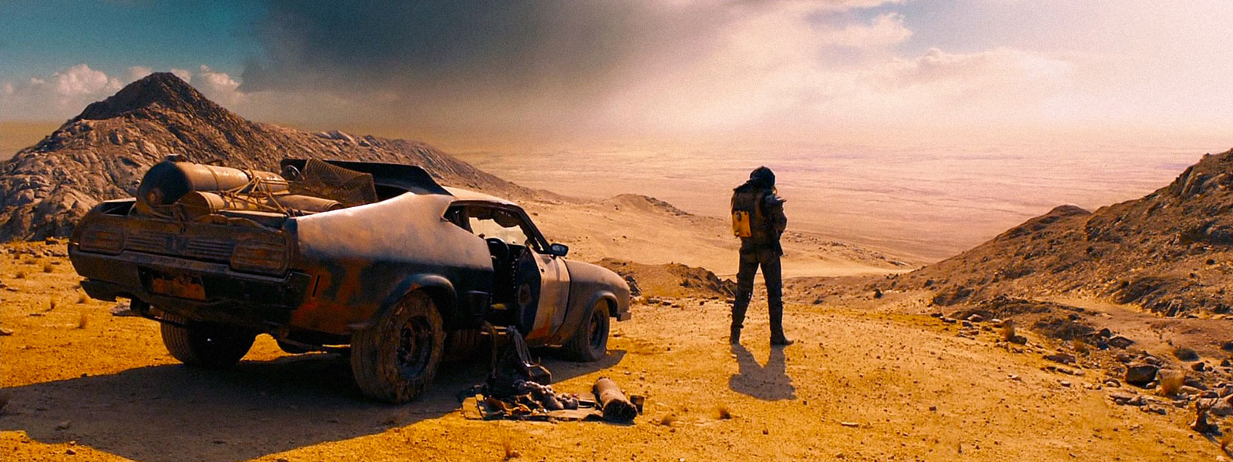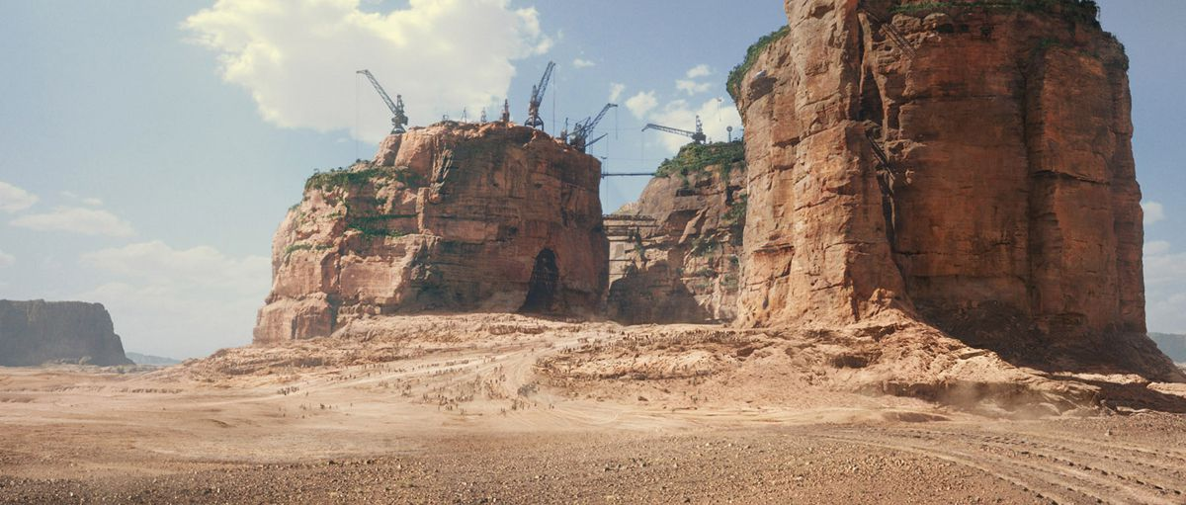

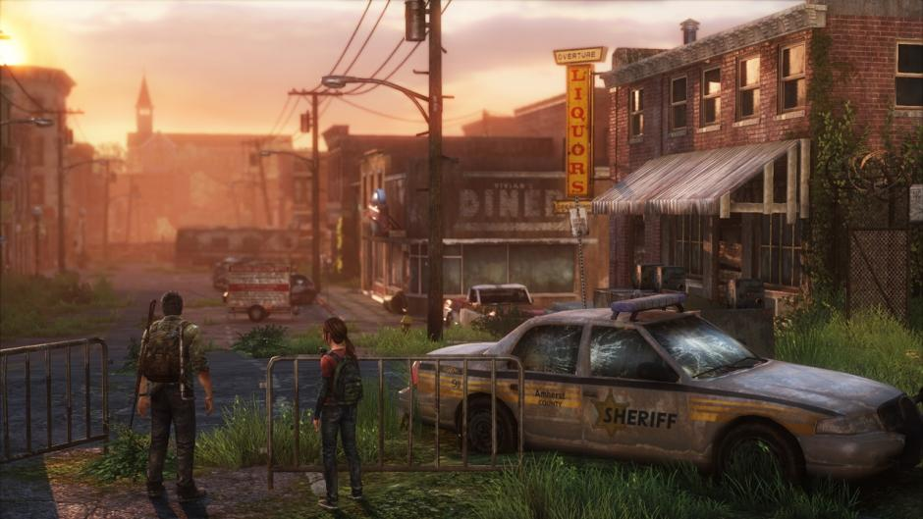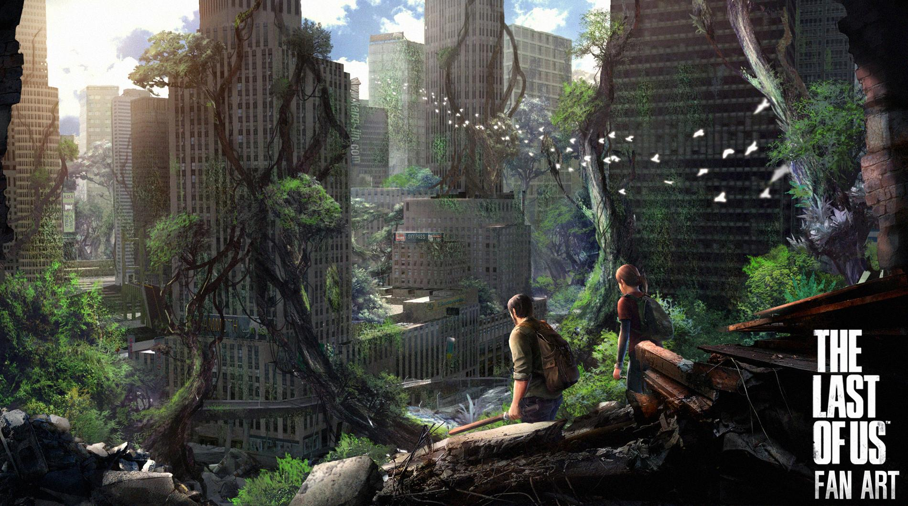

Inimigos

